
Кафедра «Мехатроника, автоматизация и управление на транспорте»

Отчёт по лабораторной работе № 6
По дисциплине «Математические пакеты прикладных программ»
Выполнил: студент группы ИВТм-21 Залесов Н. А. Проверил: Козлов Е.В.
Самара 2022

Лабораторный практикум № 6
Тема: -функции и анимация.
Цель: получение навыков описания -функций и их использования при создании анимации в .

Пример 6.1
Выделить в синусоидальном сигнале положительные и отрицательные полуволны. Отрицательные полуволны обнулить. Амплитуду положительных полуволн изменить в раз.
Для реализации задачи:
- создать -модель и сохранить ее с именем в текущем каталоге;
- перенести в -модель блоки , , ;
- добавить в -модель блок , установить его параметры: , , как показано на рисунок 1;
- перенести файл шаблона в текущий каталог, переименовать его в -файл и в нем описать -функцию ;
- для перехода из -модели к коду -функции удобно пользоваться кнопкой в окне параметров блока ;
- в параметрах конфигурации модели установить , , , , ;
- соединить блоки модели, как показано на рисунок 1, выполнить моделирование и исследовать результаты;
- для изменения коэффициента усиления положительных полуволн синусоидального сигнала следует изменить значение блока .
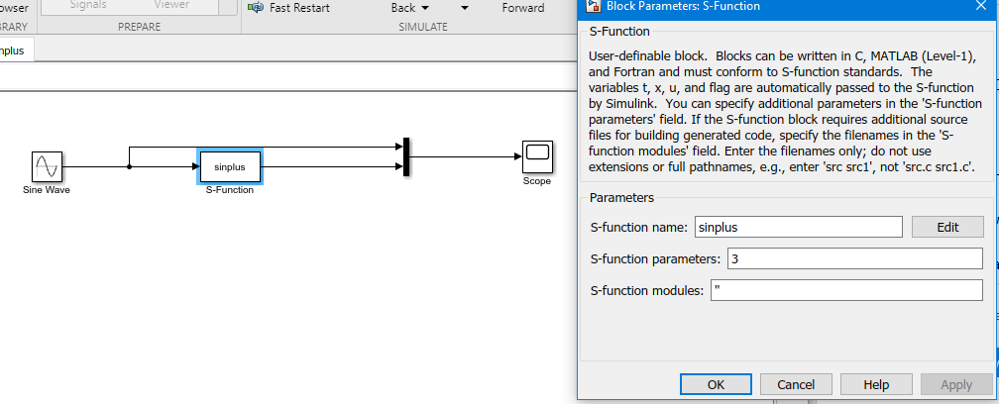
Рисунок 1 – Редактирование параметров блока
Текст -функции приведен ниже:
function [sys,x0,str,ts] = sinplus(t,x,u,flag,k)
%
switch flag,
case 0
[sys,x0,str,ts]=mdlInitializeSizes;
case 3
sys=mdlOutputs(t,x,u,k);
case { 1, 2, 4, 9 }
sys=[];
otherwise
error(['Unhandled flag = ',num2str(flag)]);
end

function [sys,x0,str,ts] = mdlInitializeSizes()
%
sizes = simsizes;
sizes.NumContStates = 0;
sizes.NumDiscStates = 0;
sizes.NumOutputs = -1;
sizes.NumInputs = -1;
sizes.DirFeedthrough = 1;
sizes.NumSampleTimes = 1;
sys = simsizes(sizes);
str = [];
x0 = [];
ts = [-1 0];

function sys = mdlOutputs(t,x,u,k)
%
if u<0
sys=0;
else
sys=k*u;
end;

Результат работы -модели показан на рисунок 2.
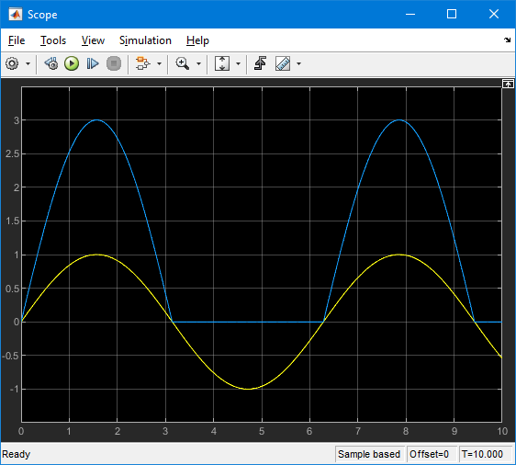
Рисунок 2 – Результат работы -модели

Пример 6.2
«Скользящий график». Создать -модель, отображающую «скользящий» график заданной функции.
При выводе графика количество точек вдоль оси фиксировано. Если номер текущей отображаемой точки превышает заданное количество точек, то график сдвигается влево вдоль оси («скользит»), так чтобы количество отображаемых точек вдоль оси оставалось постоянным. Диапазон значений вдоль оси корректируется программно при выполнении расчета -модели таким образом, чтобы весь график попадал в область вывода.
Шаг 1. Генерация заданной функции.
Создать новую модель и сохранить ее в файле .
Функция будет генерироваться в -модели, например, как показано на , при помощи двух генераторов белого шума , сумматора и усилителя сигнала .
Шаг 2. Настройки параметров конфигурации модели.
Выбрать пункт меню окна -модели и в разделе установить параметры:
;
;
;
.
Шаг 3. Анимация
Для создания анимации в модель добавляется блок , на вход которого подается сгенерированный сигнал.
Устанавливаются следующие параметры блока :
;
.
Шаг 4. Создание -функции .
Для создания -функции, реализующей анимацию вывода графика заданной функции, необходимо выполнить следующие действия:
- перенести файл шаблона в текущий каталог, переименовать его в -файл и в нем описать -функцию ;
- для перехода из -модели к коду -функции нажимается кнопка в окне параметров блока ;
- ввести в -файл код, описывающий -функцию.
Код -функции:
function [figNumber, cA]=animinit(namestr)
%ANIMINIT Initializes a figure for Simulink animations.

% Ned Gulley, 6-21-93
% Copyright 1990-2014 The MathWorks, Inc.

if (nargin == 0)
namestr = 'Simulink Animation';
end

shh = get(0,'ShowHiddenHandles');
set(0,'ShowHiddenHandles','on');

figNumber = findobj('Type','figure','Name',namestr)';
if ~isempty(figNumber)
cA = findobj(figNumber,'Type', 'Axes');
end

set(0,'ShowHiddenHandles',shh);

if isempty(figNumber)
% Now initialize the whole figure...
position=get(0,'DefaultFigurePosition');
position(3:4)=[400 300];
figNumber=figure( ...
'Name',namestr, ...
'NumberTitle','off', ...
'BackingStore','off', ...
'Position',position, ...
'HandleVisibility','callback', ...
'MenuBar', 'none');
cA=axes( ...
'Parent', figNumber, ...
'Units','normalized', ...
'Position',[0.05 0.1 0.70 0.9], ...
'Visible','off');

set(cA,'SortMethod','childorder');

%====================================
% Information for all buttons
% labelColor=[0.8 0.8 0.8];
% yInitPos=0.90;
% top=0.95;
bottom=0.05;
left=0.80;
btnWid=0.15;
btnHt=0.10;
% Spacing between the button and the next command's label
% spacing=0.04;

%====================================
% The CONSOLE frame
frmBorder=0.02;
yPos=0.05-frmBorder;
frmPos=[left-frmBorder yPos btnWid+2*frmBorder 0.9+2*frmBorder];
h=uicontrol( ...
'Parent', figNumber, ...
'Style','frame', ...
'Units','normalized', ...
'Position',frmPos, ...
'BackgroundColor',[0.5 0.5 0.5]); %#ok<NASGU>

%====================================
% The CLOSE button
labelStr='Close';
callbackStr='close(gcf)';
closeHndl=uicontrol( ...
'Parent', figNumber, ...
'Style','pushbutton', ...
'Units','normalized', ...
'Position',[left bottom btnWid btnHt], ...
'String',labelStr, ...
'Callback',callbackStr); %#ok<NASGU>
else
% bring figure to foreground
figure(figNumber)
end

cla(cA,'reset');
set(cA,'SortMethod','childorder');
axis(cA,'off');

Шаг 5. Запуск -модели.
Сохранить -модель и -файл , запустить выполнение модели и исследовать полученные результаты. Анимационное изображение, полученное в результате работы модели, представлено на рисунок 3.
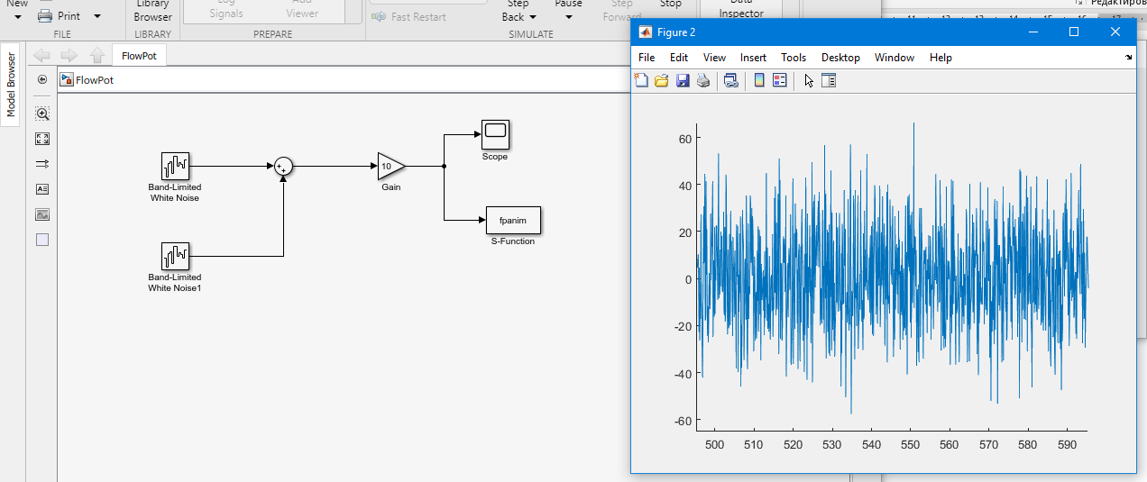
Рисунок 3 – Модель «скользящего» графика

Задание 6.1
Построить -модель и анимацию «скользящего» графика заданной функции:
- ;
- ;
- ;
- .
Для построения графика функции следует заметить, что . -модель данной функции представлена на рисунок 4.
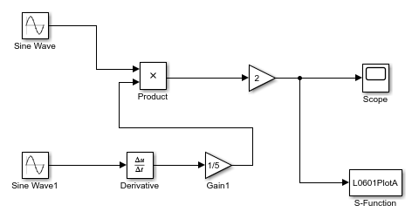
Рисунок 4 – -модель функции
Параметры блоков:
Блок : ;
Блок 1: ; .
Коэффициенты блоков и видны на схеме.
Результаты моделирования представлены на рисунок 5.
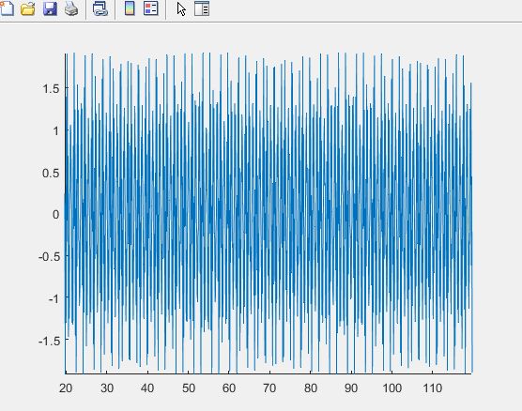
Рисунок 5 – Модель «скользящего» графика
Следует отметить, что в данном задании все -функции одинаковые и находятся в файле (по названию первой из четырех функций).
-модель функции представлена на рисунок 6.
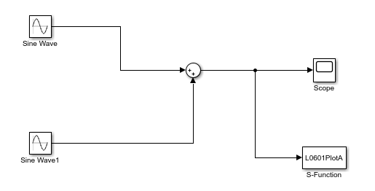
Рисунок 6 – -модель функции
Параметры блоков:
Блок : ;
Блок 1: .
Результаты моделирования представлены на рисунок 7.
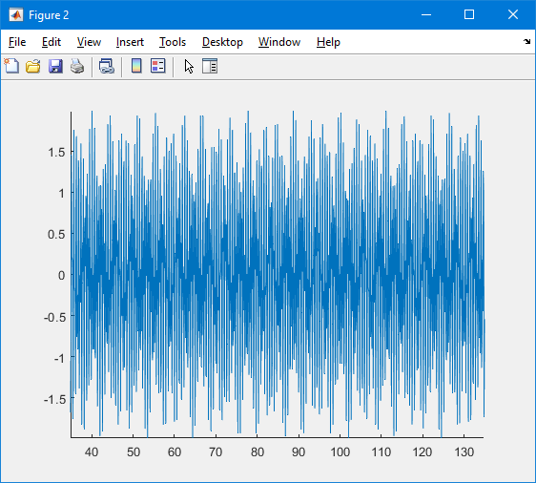
Рисунок 7 – Модель «скользящего» графика
Для построения графика функции следует заметить, что . -модель данной функции представлена на рисунок 8.
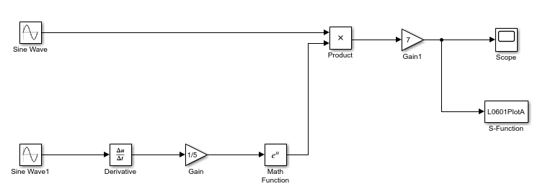
Рисунок 8 – -модель функции
Параметры блоков:
Блок : ;
Блок 1: ; .
Коэффициенты блоков и видны на схеме.
Результаты моделирования представлены на рисунок 9.
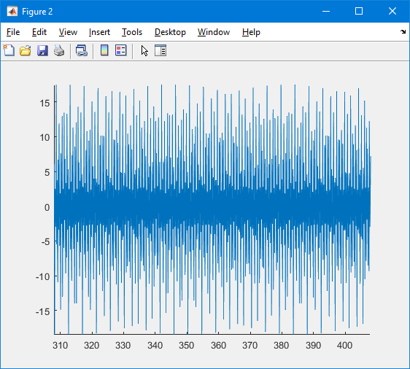
Рисунок 9 – Модель «скользящего» графика
Для построения графика функции
следует заметить, что . -модель данной функции представлена на рисунок 10.
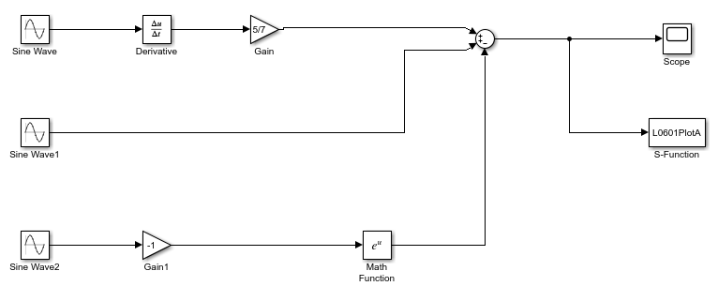
Рисунок 10 – -модель функции
Параметры блоков:
Блок : ; .
Блок 1: ;
Блок 2: .
Коэффициенты блоков и видны на схеме.
Результаты моделирования представлены на рисунок 11.
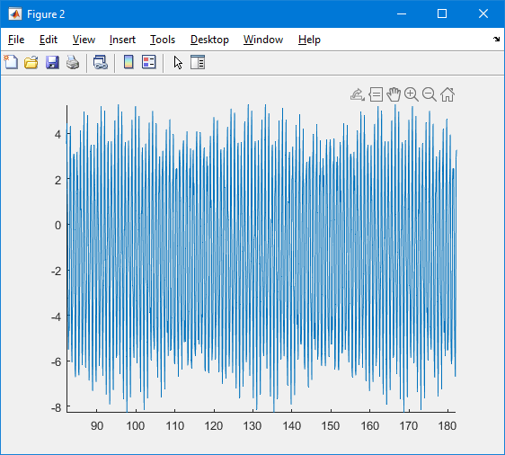
Рисунок 11 – Модель «скользящего» графика

Задание 6.2
Реализовать -модель из примера 6.2. Изменить ее таким образом, чтобы количество одновременно отображаемых вдоль оси точек задавалось как параметр -функции.
-модель реализована в разделе «Пример 6.2» данного отчета.
Модель сохраняется в файл (Рисунок 12), соответственно -функция для нее сохранена в файле . Максимальное количество точек по оси теперь передается вторым параметром в поле блока (в данный момент передано значение точек).
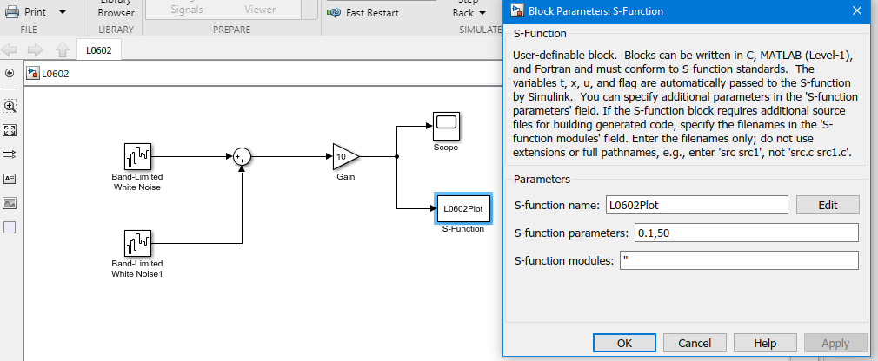
Рисунок 12 – -модель
Код :
%M-file 'fpanim.m' for Flow Plot animation:
function [sys,x0] = L0602Plot(t,x,u,flag,par_ts, xmax)
global FPAnim %global counter handle
% update model
if flag==2
% if get(0,'Children')==1 % test, if plot exists
set(0,'currentfigure',FPAnim);
ShowNext(par_ts,u(1));
drawnow; % update plot
% end
sys=[];
elseif flag == 4 % Return next sample hit
sys = t + 10*par_ts; %the constant sample interval
elseif flag==0,
% Initialize the figure for use with this simulation
animinit('Flow Plot Animation');
FPAnim = findobj('Type','figure',...
'Name','Flow Plot Animation');
Init([0 xmax]);
hold on
% Init structure for Simulink
sys=[0 0 0 1 0 0]; %1...number of inputs
x0 = []; % No continuous states
end;

function Init(xLim)
global FP
% new axis
axis([xLim -1 1]); axis on;
% structure initialisation
FP= struct('axes',cla,'data',[xLim(1) NaN],...
'xLim',xLim,'yLim',[-1 1]);
set(FP.axes,'DrawMode','fast','Color','none',...
'xLimMode','manual','yLimMode','manual');
FP.line=line(0,NaN,'Erase','none');

% show current point
function ShowNext(dx,y)
global FP
% add new point
x1=FP.data(end,1)+dx;
FP.data= [FP.data; x1 y];
% right shift
if FP.xLim(2) < x1
dx= x1-FP.xLim(2);
FP.xLim= FP.xLim + dx;
I=find(FP.data(:,1) < FP.xLim(1));
FP.data(I,:)=[];
set(FP.axes,'xLim',FP.xLim);
end
% new values of yMin и yMax
if y < FP.yLim(1) | FP.yLim(2) < y
y= [y FP.yLim];
FP.yLim= [min(y) max(y)];
set(FP.axes,'yLim',FP.yLim);
end
% coordinates writing
set(FP.line,'xData',FP.data(:,1),...
'yData',FP.data(:,2));

Как видно, в параметры функции добавлен еще один параметр , далее он передается в функцию :
Результаты моделирования представлены на рисунок 13.
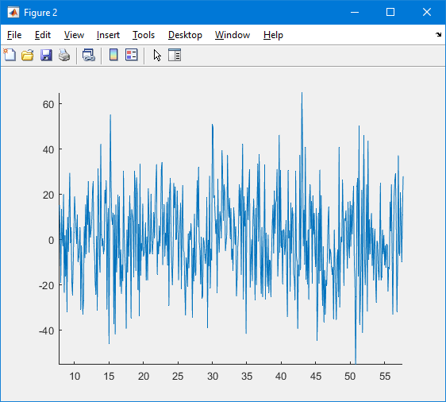
Рисунок 13 – Результаты моделирования

Задание 6.3
Реализовать -модель и анимацию затухающих колебаний маятника с ограничением движения как показано на рисунок 14.

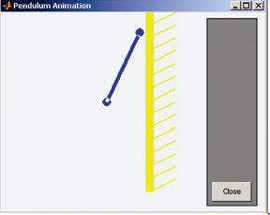
Рисунок 14 – Анимация затухающих колебаний маятника с ограничением движения
Модель маятника с ограничением движения без учета сопротивления представлена на рисунок 15 (взята из лабораторного практикума № 4). Модель сохранена в файле .
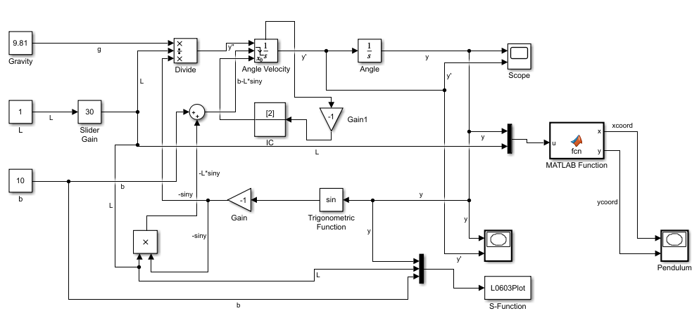
Рисунок 15 – Модель маятника с ограничением движения без учета сопротивления
В модель добавлен блок , в который в качестве входного сигнала поступают: угол отклонения маятника, длина маятника, расстояние до стены.
Код -функции :
%M-file 'anim.m' for Free Pendulum animation:
function [sys,x0]=L0603Plot(t,x,u,flag,par_ts);
global PendAnim
global handle
global L Lm % length of Pendulum
global xHm yHm % coordinates of mass center
% update model: sys = mdlUpdate(t,x,u,par_ts)
if flag==2,
%if get(0,'Children')== 1, % test, if plot exists
set(0,'currentfigure',PendAnim);
% delete previous image (mode 'xor')
plot(xHm,yHm,'.','MarkerSize',30,...
'EraseMode','xor');
Lm=u(2); % pendulum length
L=Lm-1; % pendulum length
b=u(3);
xB = b;
y1B = -L;
y2B = L;
xw = [xB xB];
yw = [y1B y2B];
axis([-Lm-5 Lm+5 -Lm-5 Lm+5]); %axis properties
% Current coordinates of Pendulum
% [u(2)*sin(u(1)),-u(2)*cos(u(1))]
xH = L *sin(u(1));
yH = -L *cos(u(1));
xHm = Lm *sin(u(1)); % x curr of mass center
yHm = -Lm *cos(u(1)); % y curr of mass center
x0=0; y0=0; % Center coordinates
% Draw the current position of Pendulum
x=[xH x0];
y=[yH y0];
set(handle,'XData',x,'YData',y);
plot(x0,y0,'.','MarkerSize',30,...
'EraseMode','none'); % plot center
plot(xHm,yHm,'.','MarkerSize',30,...
'EraseMode','xor'); % plot mass center
plot(xw, yw);
drawnow; % update plot
%end
sys=[];
elseif flag == 4 % Return next sample hit
% sys = mdlGetTimeOfNextVarHit(t,x,u,par_ts)
sys = t + par_ts; % the constant sample interval
elseif flag==0, %[sys,x0,str,ts]=mdlInitializeSizes;
% Initialize the figure for use with this simulation
[PendAnim, par2] = animinit('Pendulum Animation');
%PendAnim = findobj('Type','figure',...
% 'Name','Pendulum Animation');
axis([-45 45 -45 45]); % axis properties
hold on
% Set up the geometry for the problem
Lm=40; %u(2); % Pendulum length
L=Lm-1; %u(2); % Pendulum length
x0=0; y0=0; % Center coordinates
xH=x0; yH=y0-L;
xHm=x0; yHm=y0-Lm; % Coordinates of mass center
% Draw the current position of Pendulum
x=[xH x0]; y=[yH y0];
% plot the Pendulum and init setting
handle=plot(x,y,'EraseMode','xor','LineWidth',5);
% plot center point with size 30
plot(x0,y0,'.','MarkerSize',30,...
'EraseMode','none');
% plot mass point with size 30
plot(xHm,yHm,'.','MarkerSize',30,...
'EraseMode','xor');
% Set the relative scaling of
% the individual axis data values
set(gca,'DataAspectRatio',[1 1 1]);
sys=[0 0 0 3 0 0]; % 2 - number of inputs
x0 = []; % No continuous states
end;

Анимация движения маятника показана на рисунок 16.
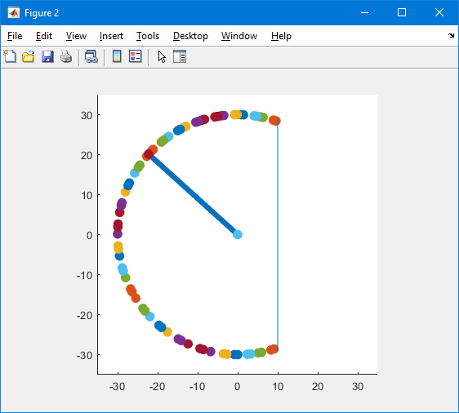
Рисунок 16 – Анимация движения маятника с ограничением движения без учета сорпротивления

Задание 6.4
Реализовать -модель и анимацию движения стрелок часов, как показано на рисунок 17. Время моделирования – одни сутки. Минутная стрелка совершает один оборот за с времени моделирования, а часовая стрелка – оборота за это же время.
Подумать, как использовать в -модели блок для изменения направления движения стрелок: по часовой стрелке или против часовой.
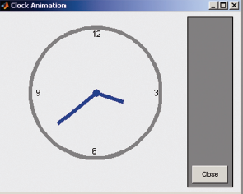
Рисунок 17 – Часы
- модель для данной задачи предельно проста и изображена на рисунок 18 (файл модели ).
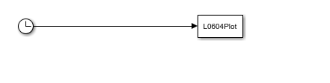
Рисунок 18 – -модель часов
В параметрах конфигурации модели установить , , ,
Параметр блока установить равным .
Код -функции :
%M-file 'anim.m' for Free Pendulum animation:
function [sys,x0]=L0604Plot(t,x,u,flag,par_ts);
global ClockAnim
global handle
global yhour
global xhour
global xmin
global ymin
global Lminh
global Lhoursh
% length of clock
% update model: sys = mdlUpdate(t,x,u,par_ts)
if flag==2,
%if get(0,'Children')== 1, % test, if plot exists
set(0,'currentfigure',ClockAnim);
% delete previous image (mode 'xor')
plot(xhour,yhour,'w','linewidth',4);

tc = 0:0.01:2*pi;
xc=10*cos(tc);
yc=10*sin(tc);
plot(xc,yc,'b','linewidth',4);
axis([-10-5 10+5 -10-5 10+5]); %axis properties
% текущие координаты минутной стрелки и часовой стрелок
xminh = Lminh * cos(pi/2 - pi * u / 1800);
yminh = Lminh * sin(pi/2 - pi * u / 1800);
xhourh = Lhoursh * cos(pi/2 - pi * u / 21600);
yhourh = Lhoursh * sin(pi/2 - pi * u / 21600);
x0 = 0; y0 = 0; % Координаты центра
% Current coordinates of Pendulum
% [u(2)*sin(u(1)),-u(2)*cos(u(1))]
%xH = L *sin(u(1));
%yH = -L *cos(u(1));
%xHm = Lm *sin(u(1)); % x curr of mass center
%yHm = -Lm *cos(u(1)); % y curr of mass center

% Рисование текущего положения стрелок
%x=[xH x0];
%y=[yH y0];
xmin=[xminh x0];
ymin=[yminh y0];
xhour=[xhourh x0];
yhour=[yhourh y0];
plot(xhour,yhour,'r','linewidth',4);
set(handle,'XData',xmin,'YData',ymin);
plot(x0,y0,'.','MarkerSize',30,...
'EraseMode','none'); % plot center
%plot(xHm,yHm,'.','MarkerSize',30,...
%'EraseMode','xor'); % plot mass center
%plot(xw, yw);
drawnow; % update plot
%end
sys=[];
elseif flag == 4 % Return next sample hit
% sys = mdlGetTimeOfNextVarHit(t,x,u,par_ts)
sys = t + par_ts; % the constant sample interval
elseif flag==0,
% Initialize the figure for use with this simulation
[ClockAnim, par2] = animinit('Clock Animation');
axis([-15 15 -15 15]); % axis properties
Lminh = 8;
Lhoursh = 4;
hold on
x0=0; y0=0; % Center coordinates
tc = 0:0.01:2*pi;
xc=10*cos(tc);
yc=10*sin(tc);
plot(xc,yc,'b','linewidth',4);
xm=x0;
ym=y0 + Lminh;
xh=x0;
yh=y0 + Lhoursh;
xmin=[xm xm];
ymin=[ym y0];
xhour=[xh x0];
yhour=[yh y0];
handle=plot(xmin,ymin,'g','lineWidth', 2);
plot(xhour,yhour,'r','linewidth',4);
%xHm=x0; yHm=y0-Lm; % Coordinates of mass center
% Draw the current position of Pendulum
%x=[xH x0]; y=[yH y0];
% plot the Pendulum and init setting
%handle=plot(x,y,'EraseMode','xor','LineWidth',5);
% plot center point with size 30
plot(x0,y0,'.','MarkerSize',30,...
'EraseMode','none');
% plot mass point with size 30
%plot(xHm,yHm,'.','MarkerSize',30,...
% 'EraseMode','xor');
% Set the relative scaling of
% the individual axis data values
set(gca,'DataAspectRatio',[1 1 1]);
sys=[0 0 0 1 0 0]; % 1 - number of inputs
x0 = []; % No continuous states
end;
Результаты моделирования представлены на рисунок 19.
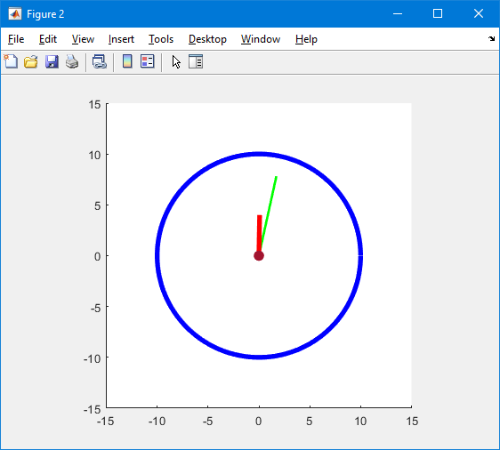
Рисунок 19 –
Добавив блок и усилитель можно добиться управления направлением движения стрелок.
- модель для данной задачи проста и изображена на рисунок 20 (файл модели ).
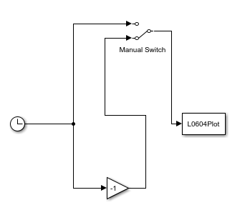
Рисунок 20 – -модель часов (модифицированная)
Теперь в случае установки переключателя в нижнее положение часы начинают идти в обратную сторону, в верхнее – обычно. -функция для данной схемы не изменилась.
Результаты моделирования обратного хода часов представлены на рисунок 21.
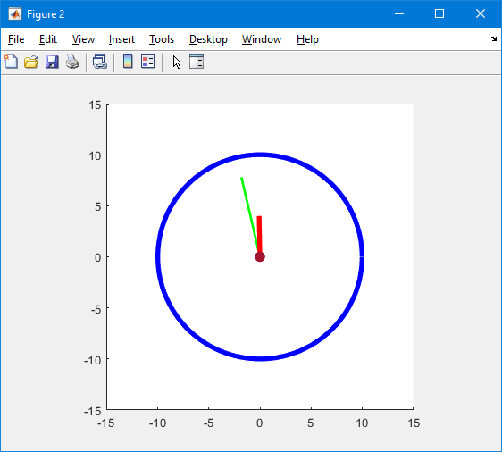
Рисунок 21 – Моделирование обратного хода часов

Задание 6.5
Тема: Анимация свободных колебаний маятника.
Цель: создание анимации при помощи -функции.
В качестве базовой модели для создания анимации берется -модель свободных колебаний маятника, построенную в лабораторном практикуме №4.
К неподвижной опоре на невесомом нерастяжимом негнущемся стержне длины подвешен груз. Построить анимацию свободных колебаний маятника с учетом силы тяжести и силы сопротивления среды, прямо пропорциональной скорости движения маятника. В начальный момент времени маятник находится в нижней точке и движется слева направо с угловой скоростью .
Требуется построить:
- математическую модель колебаний маятника;
- -модель колебаний маятника;
- анимацию движений маятника.
Входные параметры.
– угол отклонения маятника в момент времени ;
– угловая скорость движения маятника в момент времени ;
– положение в начальный (нулевой) момент времени;
рад/с – скорость в начальный (нулевой) момент времени;
кг – масса груза;
м – длина стержня;
м/с² – ускорение свободного падения.
кг/с – коэффициент сопротивления воздуха.
Математическая модель.
Задача Коши для определения колебания маятника описывается системой (1):
(1)
-модель.
Шаг 1. Настройки параметров конфигурации модели
Создать новую модель и сохранить ее в файле .
Выбирается пункт меню окна модели и в разделе устанавливаются следующие параметры:
;
;
;
.
Шаг 2. -модель свободных колебаний маятника без ограничения движения. Соответствующая блок-схема приведена на рисунок 22.
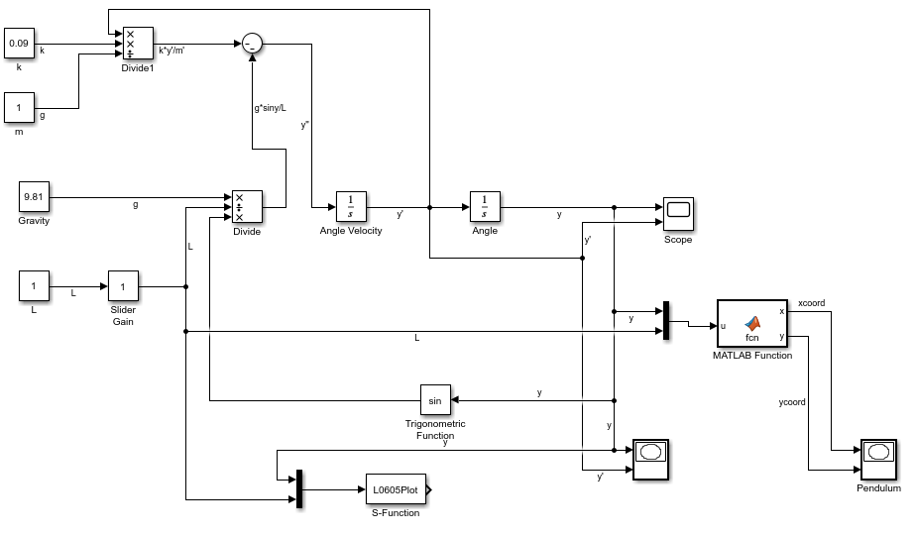
Рисунок 22 – Модель свободных колебаний маятника
Анимация.
Шаг 3. Анимация движения маятника
Для создания анимации движения маятника в модель добавлен блок , на вход которого подаются текущий угол отклонения в момент времени и длина стержня , объединенные в вектор при помощи блока .
Устанавливаются следующие параметры блока :
;
.
Шаг 4. Создание функции
Для создания -функции, реализующей анимацию движения маятника, выполнить следующие действия:
- перенести файл шаблона в текущий каталог, переименовать его в -файл и в нем написать -функцию ;
- для перехода из -модели к коду -функции воспользоваться кнопкой в окне параметров блока ;
- ввести в -файл код, описывающий -функцию.
Код -функции:
%M-file 'anim.m' for Free Pendulum animation:
function [sys,x0]=L0605Plot(t,x,u,flag,par_ts);
global PendAnim
global handle
global L Lm % length of Pendulum
global xHm yHm % coordinates of mass center
% update model: sys = mdlUpdate(t,x,u,par_ts)
if flag==2,
%if get(0,'Children')== 1, % test, if plot exists
set(0,'currentfigure',PendAnim);
% delete previous image (mode 'xor')
plot(xHm,yHm,'.','MarkerSize',30,...
'EraseMode','xor');
Lm=u(2); % pendulum length
L=Lm-1; % pendulum length
axis([-Lm-5 Lm+5 -Lm-5 Lm+5]); %axis properties
% Current coordinates of Pendulum
% [u(2)*sin(u(1)),-u(2)*cos(u(1))]
xH = L *sin(u(1));
yH = -L *cos(u(1));
xHm = Lm *sin(u(1)); % x curr of mass center
yHm = -Lm *cos(u(1)); % y curr of mass center
x0=0; y0=0; % Center coordinates
% Draw the current position of Pendulum
x=[xH x0];
y=[yH y0];
set(handle,'XData',x,'YData',y);
plot(x0,y0,'.','MarkerSize',30,...
'EraseMode','none'); % plot center
plot(xHm,yHm,'.','MarkerSize',30,...
'EraseMode','xor'); % plot mass center
drawnow; % update plot
%end
sys=[];
elseif flag == 4 % Return next sample hit
% sys = mdlGetTimeOfNextVarHit(t,x,u,par_ts)
sys = t + par_ts; % the constant sample interval
elseif flag==0, %[sys,x0,str,ts]=mdlInitializeSizes;
% Initialize the figure for use with this simulation
[PendAnim, par2] = animinit('Pendulum Animation');
%PendAnim = findobj('Type','figure',...
% 'Name','Pendulum Animation');
axis([-45 45 -45 45]); % axis properties
hold on
% Set up the geometry for the problem
Lm=40; %u(2); % Pendulum length
L=Lm-1; %u(2); % Pendulum length
x0=0; y0=0; % Center coordinates
xH=x0; yH=y0-L;
xHm=x0; yHm=y0-Lm; % Coordinates of mass center
% Draw the current position of Pendulum
x=[xH x0]; y=[yH y0];
% plot the Pendulum and init setting
handle=plot(x,y,'EraseMode','xor','LineWidth',5);
% plot center point with size 30
plot(x0,y0,'.','MarkerSize',30,...
'EraseMode','none');
% plot mass point with size 30
plot(xHm,yHm,'.','MarkerSize',30,...
'EraseMode','xor');
% Set the relative scaling of
% the individual axis data values
set(gca,'DataAspectRatio',[1 1 1]);
sys=[0 0 0 2 0 0]; % 2 - number of inputs
x0 = []; % No continuous states
end;

Движение маятника представлено на рисунок 23.
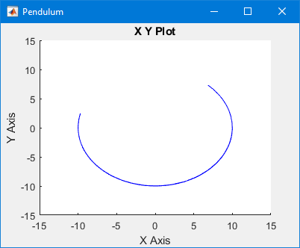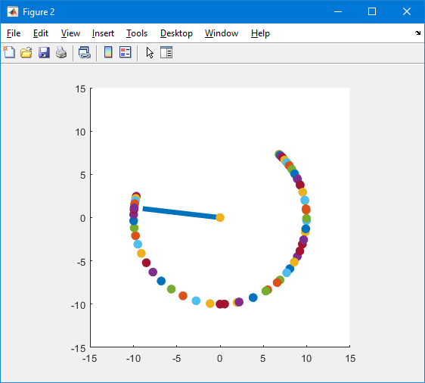
Рисунок 23 – Анимация движения маятника

